《操作系统》课程实验报告
实验名称 | Win32多线程程序设计 |  |  |  |  | 实验序号 | 3
姓 名 | 植美月 | 系院专业 | 信管 | 班 级 | 10 | 学 号 | 10207150460
实验日期 | 2012年11月 |  | 指导教师 | 丘文峰 |  | 成 绩
一、实验目的和要求
1．了解linux操作系统的发行版本
2．了解vitural box 的使用
3.掌握Red Hat Linux 系统的安装方法;
4.熟悉Red Hat Linux操作系统的环境
5.;掌握Red Hat Linux 系统下各类常用的命令使用;
二、实验预习内容
1．操作系统实验教程

三、实验设备
1. 硬件配置： pentium(R) Dual-Core CPU E6500 @2.93Ghz
内存 4GB
硬盘： 500GB
2. 软件配置： 操作系统 WINDOWS7 64bit ,vitural box

四、实验内容及步骤
1．安装vitural box

2．在vitural box里建立虚拟机 然后安装 rat hat linux

3．建立用户
4 设置环境
5 打开终端 然后按照教程里步骤做
五、实验结果、分析与心得
1．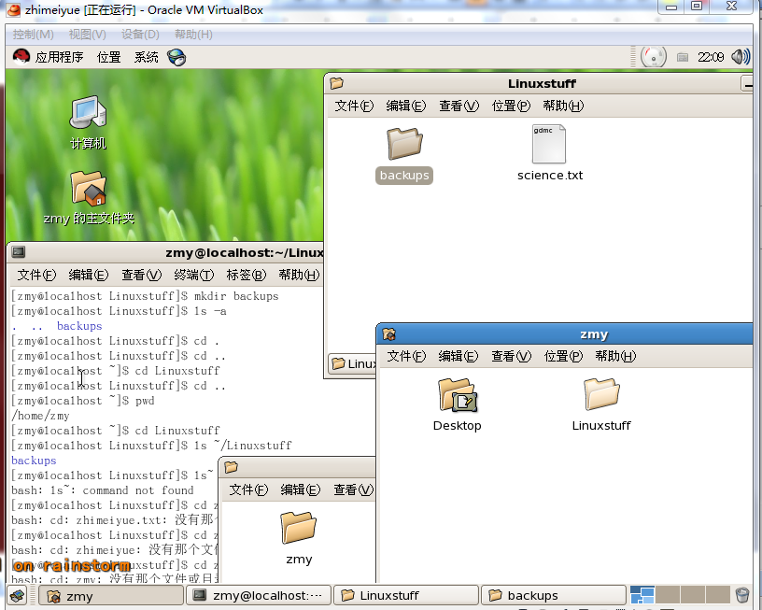
2． 利用教程里提供的命令 熟悉了各命令
3．在linux命令里的作用 还有cd,mkdir,rmdir,cp,mv,ls,,rm,pwd的用处
教师评语：

成绩:

教师签字：

实验报告编写说明：

- 实验名称和实验编号：填写以所用实验指导书内容为准；
- 系院专业：填写学生所在的系院和专业中文名称，可以简述（如计算机科学与技术）；
- 班级：填写学生所在的自然班号（7位）；
- 实验目的和要求、实验项目摘要：填写以所用实验指导书内容为准；
- 实验预习内容：填写学生实验前所做的准备情况（包括资料查阅和上机预学）；
- 实验结果与分析：填写实验结果完成情况和实验中所遇问题及解决方法（或体会）；
- 成绩：由指导教师填写，采用中文五级制。

注：* 实验报告填写时，注意输入信息的字体格式（宋体、五号），如果用复制应采用选择性粘贴的 “无格式文本”方法完成；
* 实验结果文件另外送交存档（文件目录存储结构由指导教师指定）。

